Musikschule Region Baden Villa Burghalde Burghaldenstrasse 8 CH 5400 Baden  Telefon 056 222 51 14 E-Mail: musikschule@msrb.ch www.msrb.ch  Anmeldung zum mCheck 2026 | 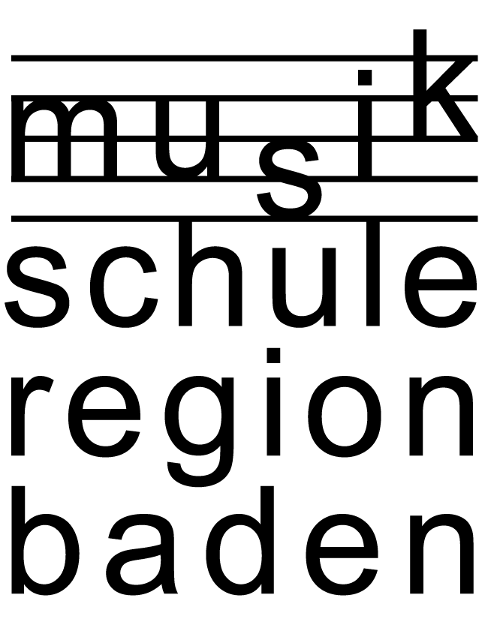

Abgabetermin: 7. November 2025

Instrument: mCheck-Stufe:

Musiklehrperson:

Schüler/in

Vorname |  | Name
Strasse
PLZ |  | Wohnort
Telefon |  | Handy
Geburtsdatum

Für Schüler/innen ab der mCheck - Stufe 3 und höher:

O Ich nehme am Theoriekurs teil. Bitte separate Anmeldung abgeben!
Achtung: Die Theoriekurse beginnen bereits im Dezember!

O Ich werde den Theoriekurs nicht besuchen und nehme zur Kenntnis,
dass ab der Stufe 3 keine Theorie in den Instrumentallektionen behandelt wird.

Datum:

Unterschrift Eltern (eine genügt) Unterschrift (Musiklehrperson)

…………………………………….. …………………………………..

